Tarea 1
Pregunta 5. Crea un script/programa en cualquier lenguaje de programación (Python, Java, Kotlin, Javascript, Typescript, Bash) que permita enviar un correo electrónico desde una cuenta Gmail/Outlook utilizando el protocolo SMTP
Para ello realicé el siguiente script para la realización de este punto en específico. El link para ver su funcionamiento es el siguiente:
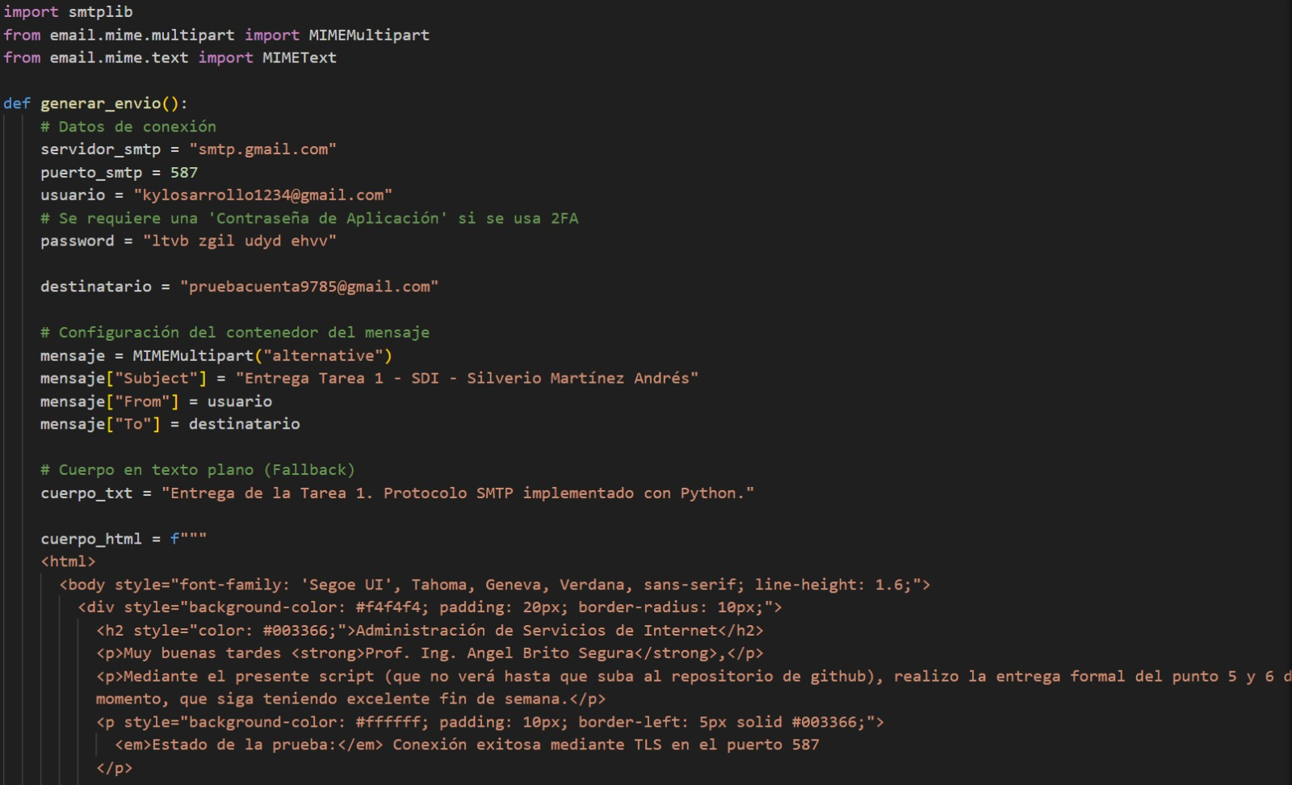
https://drive.google.com/file/d/1pGPiQBP_g1a_rmUyHPBLH_g6_rm0P2V1/view?usp=sharing
